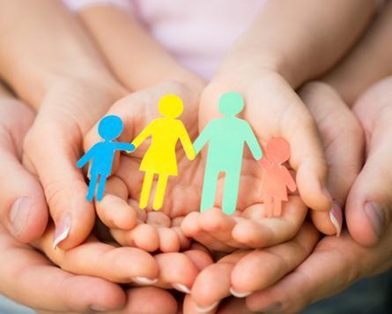

15 мая — Международный день семьи
Международный день семей – торжество, посвященное семьям. Это всенародный праздник, который отмечают во многих семьях.
Цель праздника – привлечь внимание общественности к проблемам семей и укрепить семейные ценности.
К торжеству традиционно приурочивают конференции, круглые столы, дискуссии, форумы, культурно-массовые мероприятия.
История праздника
Становление семьи развивалось параллельно развитию общественно-политических формаций. Появление института брака позволило внести стабильность и надежность в отношения между мужчиной и женщиной.
Официальный союз распределил между ними функциональные обязанности в зависимости от вклада каждого в моногамную связь. В любые времена главными функциями семьи являлись рождение и воспитание детей, формирование их гражданского самосознания.
К сожалению, на сегодняшний день вопросы, связанные с основной ячейкой общества, имеют острый характер. Одной из проблем в масштабах практически всех цивилизованных стран является демографическая ситуация. Цифры рождаемости подчас оказываются ниже смертности. Злоупотребление алкогольными напитками, распространение наркотических и токсических веществ, асоциальное поведение приводят к разрушению внутрисемейных отношений. Рост неполных семей – следствие катастрофического увеличения количества разводов. Цель появления Международного дня семей – обращение внимания общественности государств на данные проблемы. Праздник учрежден резолюцией Генеральной Ассамблеи ООН № A/REC/47/237 от 20 сентября 1993 года.
Все эти актуальные вопросы не только взяты на заметку правительствами стран мира, но и ведется активная работа по их решению. Многие принятые меры направлены на экономическую поддержку. Например, в России разработан ряд мероприятий и льгот для многодетных и малоимущих семей при приобретении жилья, по обеспечению местом в дошкольных учреждениях. Программа по материнскому сертификату позволяет семьям получить ряд преимуществ в решении жизненно важных для них вопросов.
Большая пропагандистская работа проводится по укреплению внутрисемейных связей. Восстановление авторитета семьи и стабильных отношений между его членами – основа прогрессивного движения вперед всех социально-экономических явлений общества.
Традиции
К празднику проводятся различные дискуссии, конференции, фестивали, посвященные вопросам семьи. Каждый год Международный день семей проходит под определенной темой, по которой Генеральный секретарь ООН публикует послания, в которых освещает главные проблемы и возможные пути их решения.
Во всех российских городах к торжеству готовятся праздничная программа: концерты, развлекательные мероприятия, игры для родителей и детей, флешмобы. Устраиваются встречи супружеских пар для обмена опытом, тренинги для молодых семей, благотворительные акции для многодетных и малообеспеченных семей, опекунов с детьми.
По радио и телевидению в этот день звучат репортажи, посвященные темам семьи.
Интересные факты
- В Древнем Риме официальный брак заключался при помощи поцелуя.
- Согласно мировой статистике после 7 лет супружеской жизни вероятность развода уменьшается на 50%.
- Китаец Цион Хан, который проживает в Индии, обзавелся самой большой семьей в мире. Он женат на 39 женщинах, которые родили ему 94 ребенка. Семейную историю продолжили 33 внука.
- По статистике женатые мужчины и замужние женщины живут дольше тех, кто так и не вступил в брак или развелся.
- Традиция носить обручальное кольцо на безымянном пальце пришла из Древнего Египта. Египтяне верили, что именно в этом пальце берет начало вена любви, которая несет кровь к сердцу.
- Согласно наблюдениям, самой распространенной песней для первого брачного танца среди молодоженов является баллада Брайана Адамса «Everything I Do».
О семье
Трудно недооценить роль семьи в обществе. Именно в ней закладывается основа личности каждого человека, преемственность всех последующих поколений. Семья – это социальный институт, в котором ребенок раскрывает природой заложенный потенциал и определяет свое место в жизни, учится добру, справедливости и созиданию. От личностных характеристик каждого человека, его вклада в созидательный процесс напрямую зависит дальнейшее динамичное развитие общественных явлений. Государственные органы всех стран с особым вниманием относятся к становлению семейных отношений как гаранту стабильности и благополучия.
ссылка на источник

